Adrian.Amarfii 28/10/2022
Report
Task
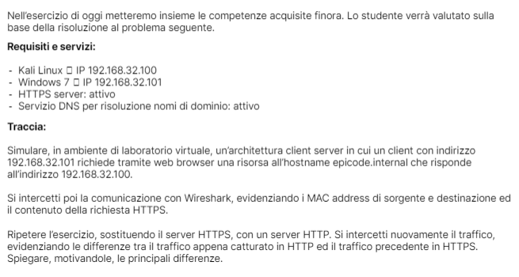
Per prima cosa andiamo a cambiare IP dei 2 sistemi (Windows e Kali )
a)Kali → aprendo il Terminal emulator digitiamo ..sudo nano etc/network/interfaces dopo di che andiamo a modificare il IP inserendo quello che l’esercizio ci richiede (192.168.32.100)
b)su Windows 7 → apriamo il contro panel → network and internet→ change adapter settings → local area conection→ properties→ internet protocol verion 4 e andiamo a impostare l’IP chiesto nell’esercizio (192.168.32.101)

Configurazioni Kali: Dopo aver finito di impostare l’IP ai entrambi i sistemi (Kali,Windows 7 )procediamo con la confugarzione del sinetsim → Aprimamo il Terminal Emulator e digitiamo _sudo nano / etc / inetsim /inetsim.conf
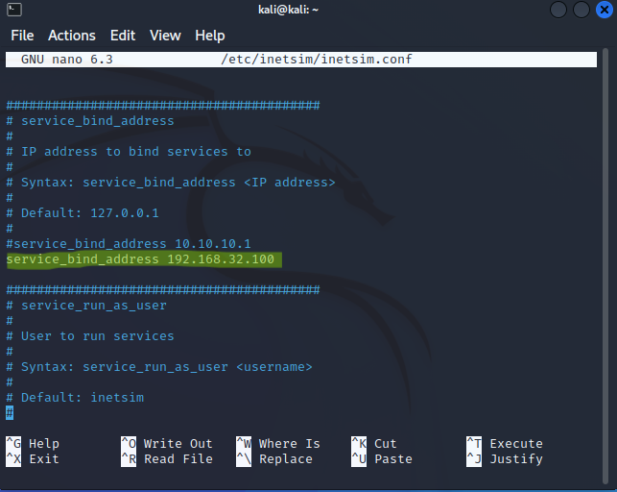
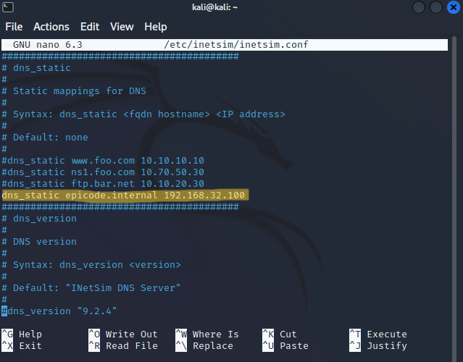
Adiamo a cercare la parte dove ci viene dato l’indirizzio Ip → la seguente foto mostra anche le modifiche che bisogna fare : service_bind_address 192.168.32.100(IP di Kali) :dns_static epicode.internal 192.168.32.100

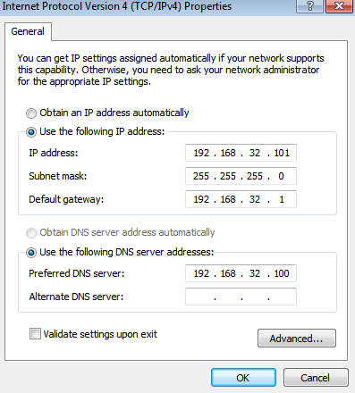
Configurazione Windows 7: 1Impostiamo il IP DNS server e il Default gateway.

Apriamo Kali e andiamo su Terminal Emulator
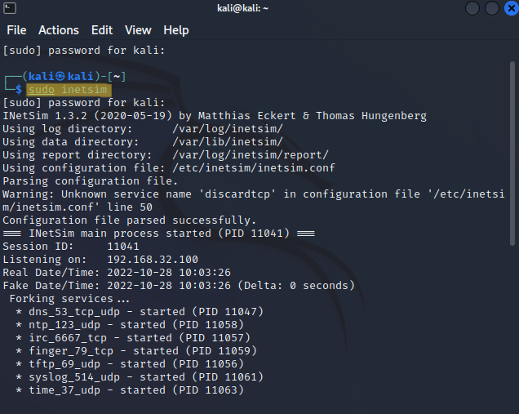
e digitiamo: sudo inetsim e diamo avvia alla sessione
Apriamo anche Wireshark per riuscire a catturare i pacchetti

Avendo aperte intrambe le machine virtuali andiamo su internet explorer su Windows 7 e digitiamo nella bara di ricerca epicode.internal .Nello stesso momento andiamo su Kali con Wireshark attivo e clicanto su eth0 2 volte riusciamo a vedere i pacchetti .
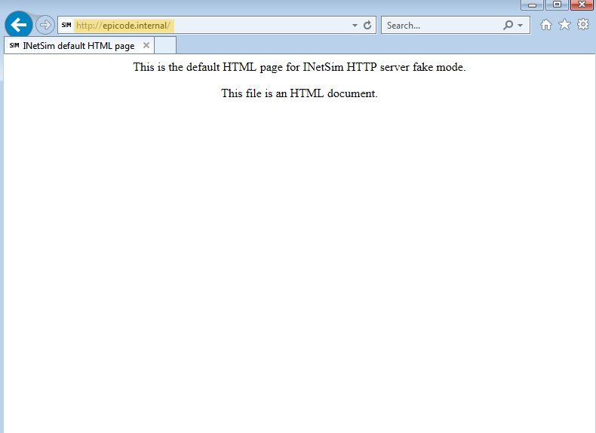
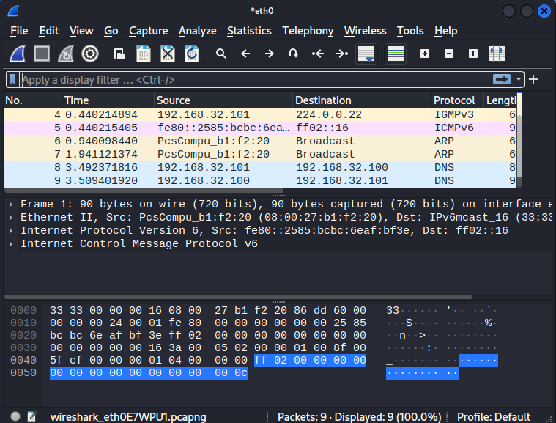

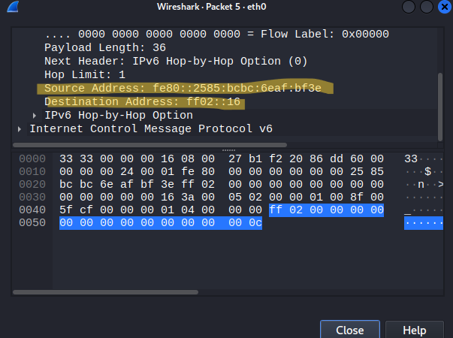
Selezionando un qualsiasi pacchetto e facendo doppio click riusciamo a vedere in modo accurato la MAC address della sorgente e della destinazione e il contenuto in se come nella seguente foto : (HTTP)

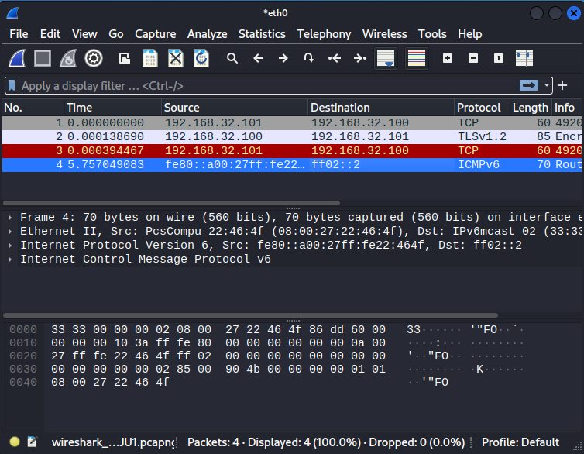
Nel seguente passaggio bisogna vedere cosa e come si cambia il MAC adress ,quando al posto di HTTP mettiamo HTTPS.Si va sulla bara di ricerca di Internet Explorer su Windows 7 e si aggiunge una S vicino al link di epicode.internal : ESEMPIO→ http://epicode.internal →https://epicode.internal .
Fatto cio seguiamo i passaggi detti prima con wireshark.

Facciamo doppio clik sul pacchetto numero 3 ci viene fuori in rosso perche non riusciamo a guardare per esempio il contenuto .Poiché il HTTPS serve per verificare se il sito e falso o no.
